В декаду, посвященную Дню защитника Отечества тимуровцы отряда «Забота» в доме-интернате провели турнир по шахматам. В турнире пять тимуровцев разыграли партии с пожилыми людьми и инвалидами. Победителем среди ветеранов стал Ковалёв Евгений Герасимович, лучшими среди тимуровцев были Тимофеев Лёва и Валиев Раиль.
Тимуровцы поздравили с Днём защитника Отечества тружениц тыла, проживающих в доме-интернате. Вручили открытки и подарки А.Я.Посохиной, У.Е. Давлетовой и А.И. Болонкиной.
Тимуровцы не оставили без внимания участника боевых действий в «горячих точках» планеты Ишмурзина Камиля Ишгалеевича. Ребята поздравили ветерана с Днём защитника Отечества и вручили подарок.
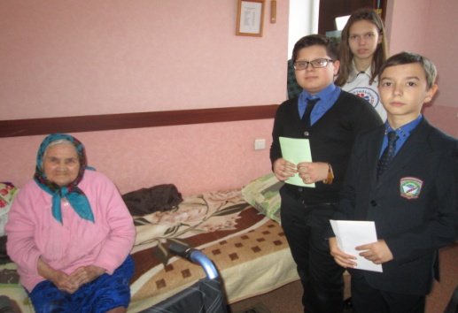 | тимуровцы поздравляют У.Е. Давлетову
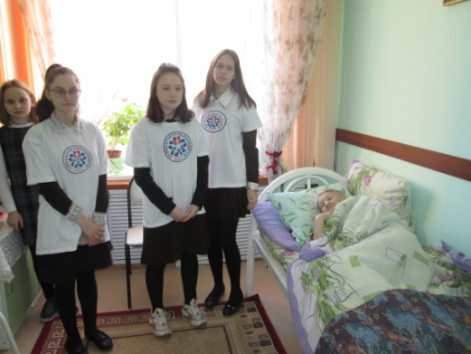 | тимуровцы поздравляют А.Я.Посохину
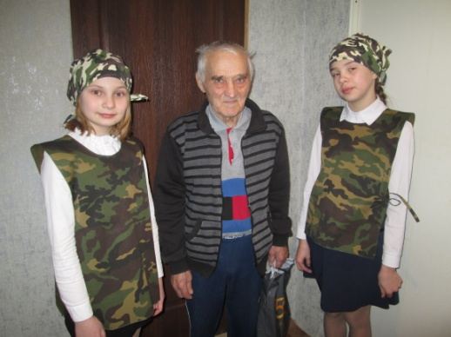 | Тимуровцы с участником боевых действий в «горячих точках» планеты Ишмурзиным Камилем Ишгалеевичем.
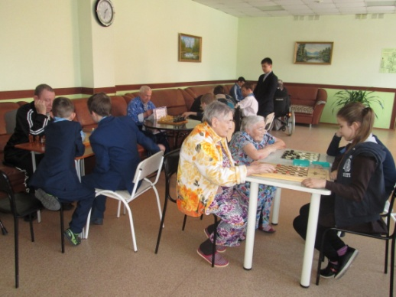 | 